**DOCUMENTACIÓN CÓDIGO HTML**



<!DOCTYPE html>Declaración que indica que este es un documento HTML5.

<html lang="es">Elemento raíz que engloba todo el contenido de la página. El atributo lang="es" especifica que el idioma principal del contenido es español.

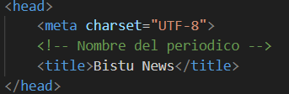

<head>Contiene metadatos sobre la página, que no se muestran directamente en el contenido visible.

<meta charset="UTF-8">Establece la codificación de caracteres a UTF-8 para asegurar la correcta visualización de todos los caracteres, incluyendo acentos y símbolos especiales.

<title>Bistu News</title>Define el título que aparece en la pestaña del navegador y en los resultados de búsqueda.

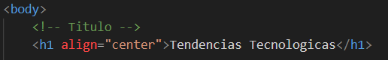

<body>Contiene todo el contenido visible de la página.

<h1>Encabezado de nivel 1, utilizado para el título principal de la página. El atributo align="center" lo centra horizontalmente.

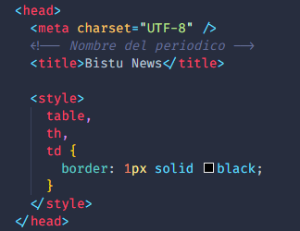

Utilizamos un poco de CSS para darle bordes a las tablas a utilizar dentro de la página.

<h2>Encabezado de nivel 2, para el título de la noticia dentro de la celda.

<img>Inserta una imagen.

src="nvidia.jpeg"Especifica la ruta a la imagen.

width="300"Establece el ancho de la imagen a 300 píxeles

align="left"hace que la imagen flote hacia la izquierda, permitiendo que el texto fluya alrededor de su lado derecho.

<section>Agrupa párrafos relacionados para facilitar su estilo o manipulación en el futuro

<p>Define un párrafo de texto

<font color="#800080">Para dar color al texto sin utilizar CSS

<h3>Encabezado de nivel 3, utilizado para subtítulos dentro de la noticia

**(El código se repite para las noticias 2 y 3 con la misma estructura)**



</body>Cierra la sección del cuerpo del documento

</html>Cierra el elemento raíz del documento HTML

**Resumen:**

Este código crea una página web básica de noticias con un título principal y tres noticias organizadas en una tabla. Cada noticia tiene un título, una imagen y varios párrafos de texto. Se han utilizado comentarios para documentar el código y se han aplicado algunas técnicas básicas de HTML para mejorar la presentación visual.